Блок натяжной БН-4
Паспорт и руководство по эксплуатации

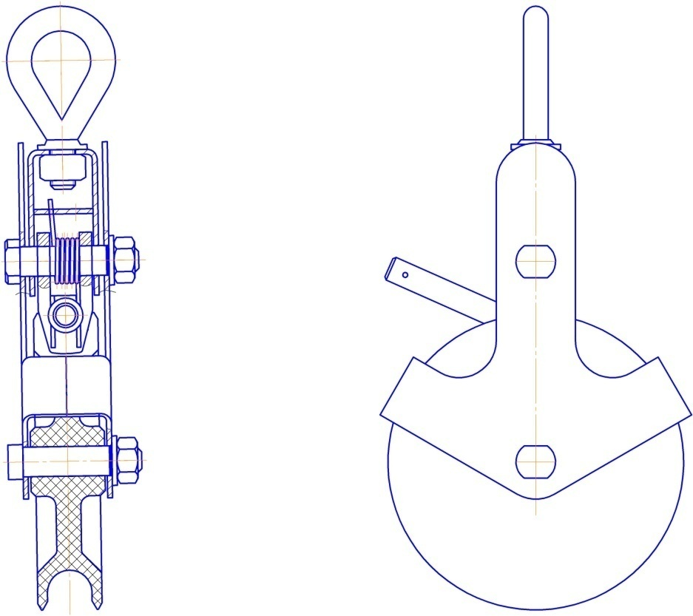

Благодарим Вас за выбор продукции компании
ООО АПП «Энергомаш».

Мы надеемся, что работа с нашим оборудованием принесет Вам только положительные эмоции.

Нашей целью является удовлетворение Ваших требований при использовании данного оборудования, а данное руководство по эксплуатации обеспечит его безопасную и удобную эксплуатацию в течение всего срока службы оборудования.

При проектировании и производстве оборудования особое внимание мы уделяем мерам по безопасности и удобству при эксплуатации. Поэтому перед началом работ важно изучить данную инструкцию по эксплуатации.

Благодаря постоянному взаимодействию с пользователями нашего оборудования мы постоянно совершенствуем нашу продукцию, стараемся сделать её более безопасной и удобной в эксплуатации, а так же более доступной по цене за счет внедрения современных технологий.

Нам важно Ваше мнение о товаре. Свой отзыв и замечания Вы можете отправить нам на e-mail: em.app@mail.ru

10. Гарантийный срок эксплуатации.
Гарантийный срок эксплуатации– 12 месяцев со дня продажи, при условии соблюдения потребителем правил транспортировки, хранения и эксплуатации.
11. Сведения о рекламациях
Рекламации и другие сведения и претензии направлять по адресу: 453300, Респ. Башкортостан, г. Кумертау, ул. Ленина, д.6, а/я 103 ООО АПП «Энергомаш», тел./факс (34761) 4-82-06. Е-mail: em.app@mail.ru

7. Свидетельство о приемке.
Блок натяжной БН-4, в количестве _________ соответствует техническим требованиям конструкторской документации и признан годным к эксплуатации.
М.П.
_____________________________________
(подпись лица, ответственного за приемку)
8. Срок эксплуатации
Срок эксплуатации Блока натяжного БН-4 – 3 года. Фактический срок службы не ограничивается указанным, а определяется техническим состоянием изделия.
9. Условия транспортировки и хранения
Срок хранения не более 3-х лет при соблюдении условий хранения группы 3 по ГОСТ 15150. По истечении указанного срока хранения без эксплуатации необходимо провести эксплуатационные испытания. Изделие может транспортироваться всеми видами транспорта в соответствии с правилами перевозок, действующими в данном виде транспорта.

- Назначение
Блок натяжной БН-4 предназначен для использования при подъеме на опоры ВЛ приспособлений, такелажа иарматуры. Может быть использован для быстрого натяжения и фиксирования канатов оттяжки, применяется, как правило, с изолирующим (полипропиленовым)канатом.

- Технические характеристики

Рабочая нагрузка, кН | 4,0
Масса груза, удерживаемая тормозом, кг | 200
Диаметр каната, мм | 12…20
Материал шкива | Полиамид
Габариты, мм | 230х130х54
Масса, кг | 1

- Комплектность
- Блок натяжной БН-4– 1 шт.; - Паспорт и инструкция по эксплуатации – 1 экз.

4. Устройство блока натяжного
Блок натяжной БН-4 рис. 1 состоит из шкива поз.1 выполненного из изоляционного материала (полиамида), профиль ручья шкива позволяет надежно удерживать канат в его желобе, корпуса блока поз.2 конструктивно выполненного так, чтобы исключить выпадение каната,грузовой траверсы поз. 3 через отверстия в которой при помощи болта поз. 5 крепится эксцентриковый тормоз поз. 4 обеспечивающий прохождение каната только в одномнаправлении. Для возможности снятия фиксации с земли на эксцентриковом тормозе установлена ручка поз. 6 с отверстием. Для
крепления блока к элементам опоры ВЛ имеется грузовая петля поз 7 зафиксированная на грузовойтраверсе с помощью гайки поз. 8. Для того чтобы гайка не откручивалась она контрится с помощью сварки к грузовой петле.
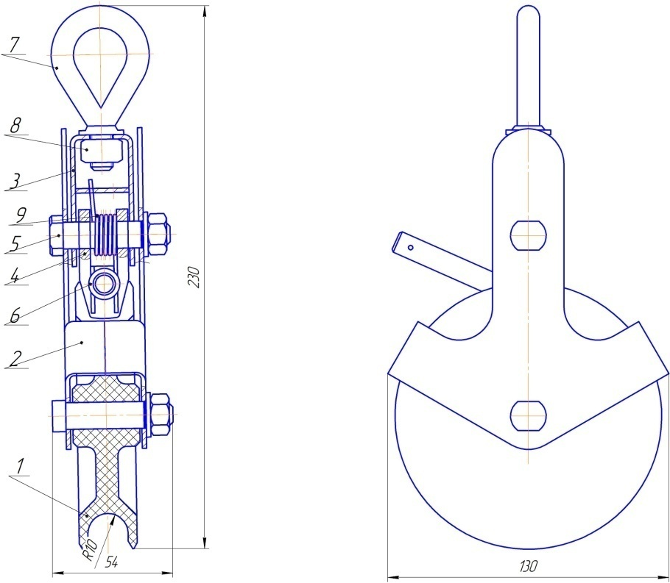

- Указание мер безопасности, техническое обслуживание

Блоки должны осматриваться не.реже, чем 1 раз в 6 мес. Блоки для осмотра должны полностью разбираться. Кроме того, состояние блока проверяется внешним осмотром перед каждым его применением,
При внешнем осмотре следует убедиться, что блок испытан и имеет на видном месте указание грузоподъемности и даты очередного испытания. Следует проверить общее состояние, наличие смазки, легкость вращения шкива на оси, износ зубьев на эксцентриковом тормозе обратить внимание на состояние грузовой петлис целью обнаружения трещин или других дефектов. Крепежные детали должны быть затянуты и предохранены от самооткручивания. Ось грузовой петли должна быть смазана консистентной смазкой (литол 24, ЦИАТИМ 203, Солидол Ж)
6. Эксплуатационные испытания
6.1В процессе эксплуатации блок должен подвергаться периодическим испытаниям не реже 1 раза в 12 мес. Усилие, прикладываемое к грузовой петле блока при испытании, должно превышать рабочую нагрузку на 25%. Схемы испытаний показаны на рис. 2 и 3.
6.2 Время приложения испытательной силы - 2 мин.
6.3После испытаний блока не должно быть остаточных деформаций в элементах блока. После испытания ролик и эксцентриковый зажим должны свободно вращаться вокруг своих осей без подклинивания.
6.4После испытания на видном месте блока (или специальной бирке) наносится несмываемой краской или выбивается дата следующего испытания'.

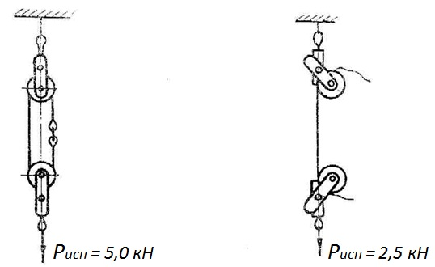
Рис. 2 Рис.3

